Прогнозирование временных рядов с помощью тренд-сезонных моделей
Безрукова А.В.
студент
Московский государственный университет имени М.В. Ломоносова,
физический факультет, Москва, Россия
E-mail: bezrukova.av16@physics.msu.ru

Актуальность темы объясняется доминирующей ролью влияния температуры на климатические факторы, которые, в свою очередь, оказывают существенное влияние на эффективность сельскохозяйственного производства. Однако климатические изменения носят локальный характер, поэтому проведение статистического анализа и прогнозирования может быть произведено, основываясь исключительно на данных небольшой сети метеорологических станций.
Данные метеорологической станции - упорядоченная совокупность значений переменных, измеряемых через постоянный временной промежуток. В статистике, обработке сигналов и многих других областях под временным рядом понимаются последовательно измеренные через некоторые (зачастую равные) промежутки времени данные [1].
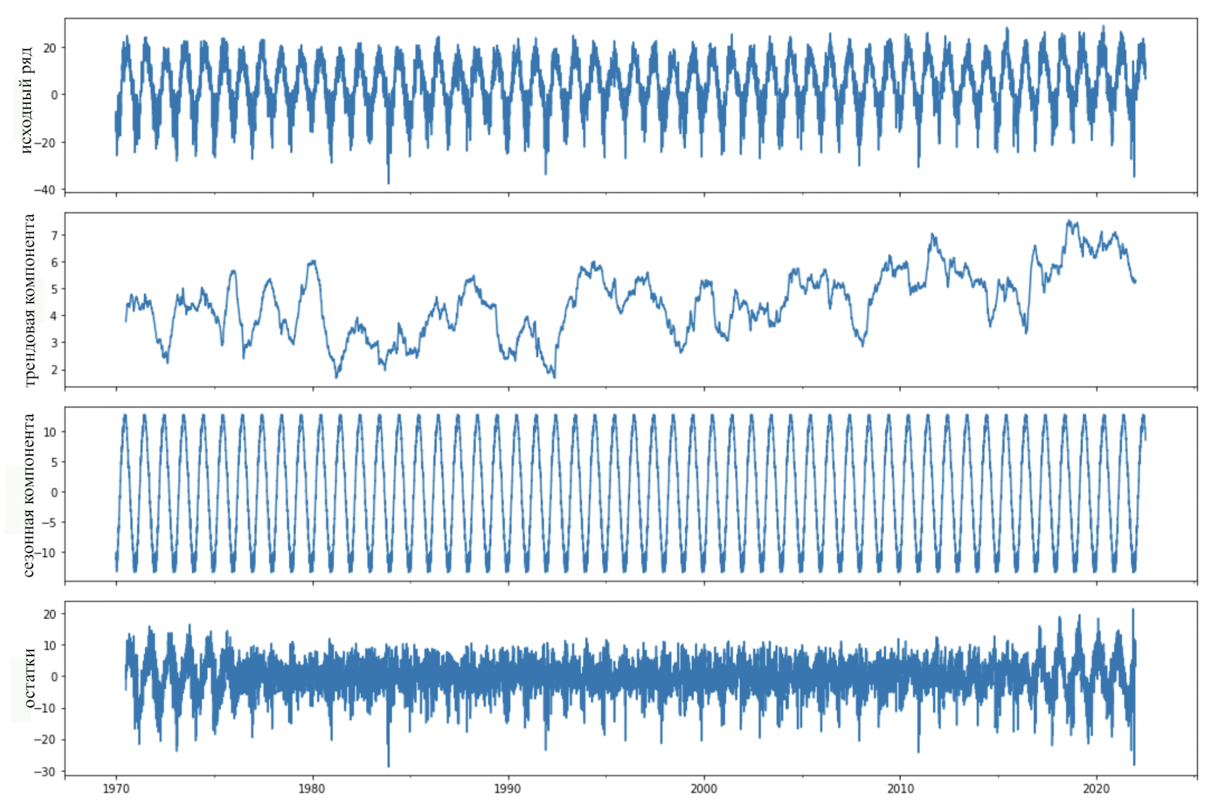
Одним из часто используемых инструментов для декомпозиции, а вследствие и прогнозирования, временных рядов является метод классической декомпозиции, однако, с практической точки зрения, он имеет ряд недостатков и ограничений, поэтому от него переходят к так называемому «методу X-12» (ARIMA) [2], который является весьма распространённым на данный момент.
Рисунок. Сезонная декомпозиция ряда температуры с помощью LOESS
В рамках данного подхода рассматривается аддитивная модель, состоящая из следующих элементов (разложение исследуемого ряда по компонентам представлено на графиках выше):
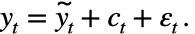
Здесь - исходный ряд, - трендовая составляющая, - сезонная компонента ряда, - шум. При этом подразумевается, что в трендовую компоненту помимо самой функции тренда включается дополнительная компонента:
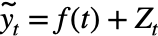,
где 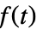 - функция тренда, - регрессионная компонента, вводимая для того, чтобы выделить специальные эффекты - выбросы.
Однако данный метод имеет свои определенные недостатки, например то, что он рассчитан на работу с месячными или квартальными данными и применить его, например, для учета недельной сезонности не предоставляется возможным. В методе введено определённое количество фиксированных параметров, которые не регулируются исследователем, из-за чего нет возможности определить, например, степень сглаживания отдельных элементов.
В качестве альтернативы разрабатываемому предыдущему методу появился метод «сезонной трансформации с помощью LOESS» (Seasonal Transformation using LOESS - «STL») [3]. В основе метода лежит метод локальных регрессий (LOESS), именно с помощью LOESS происходит сглаживание исходного ряда, что позволяет решить проблему с выпадением наблюдений на концах ряда, а также получить робастную оценку ряда.
Вся процедура сезонной трансформации состоит из двух циклов: внешнего и внутреннего. Внешний цикл заключается в расчете робастных весов через медианное абсолютное отклонение, а внутренний цикл включает в себя расчет трендовой и сезонной компонент, результат такого разложения показан на рисунке выше.
Метод позволяет осуществлять разложение на компоненты для рядов с любой сезонностью, а не только с месячной или с квартальной, как это было в X-12.
В представленной работе в качестве временных рядов анализируются и прогнозируются показатели среднесуточной температуры на протяжении 45 лет (1971-2016гг) на юго-западе Валдайский возвышенности и данные концентрации 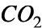
во Вьетнаме за 6 лет (2011-2017гг).

Литература
- Газарян В.А., Курбатова Ю.А., Овсянников Т.А., Шапкина Н.Е. // ВМУ.Серия 3. ФИЗИКА. АСТРОНОМИЯ. 2015. № 5.
2. Bianchi Marco. X-12 - ARIMA (Beta Version 1.1a) // The Economic Journal. Vol. 107. №. 444. Sep. 1997. p. 1613 - 1620
3. Cleveland Robert B., Cleveland William S., McRae Jean E., Terpenning Irma. Указ. Сочч С.20
4. Кричевский М.Л. // Временные ряды в менеджменте, 2016 Москва.
5. Kurbatova J., Tatarinov F., Molchanov A. et al. // Environ. Res. Lett. 2013.№ 8.045028.

